**XU1441** *Scheda creata il 30 settembre 2025*

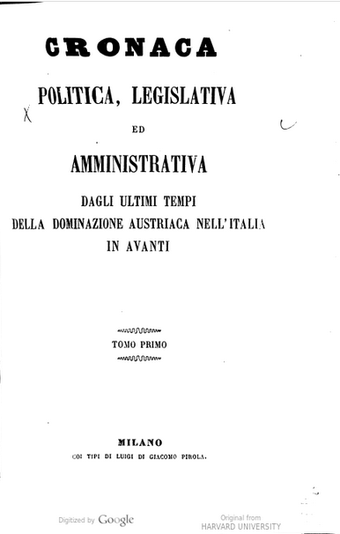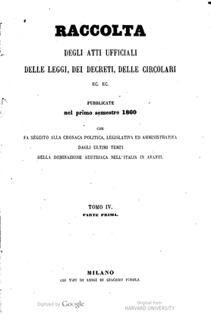

**Descrizione storico-bibliografica**

\***Cronaca politica, legislativa ed amministrativa dagli ultimi tempi della dominazione austriaca nell'Italia in avanti**. - Tomo 1.-tomo 3. [1859]. - Milano : Coi tipi di Luigi di Giacomo Pirola, 1860. – 3 volumi : 22 cm. ((Periodicità non determinata. - LO11021292

Autore: Lombardo-Veneto <Regno>

Soggetto: Italia - Dominazione austriaca – 1859

**Copia digitale:** [1-3(1859)](https://catalog.hathitrust.org/Record/102737936)

\***Raccolta degli atti ufficiali, delle leggi, dei decreti, delle circolari pubblicate nel** ... : che fa seguito alla Cronaca politica, legislativa ed amministrativa dagli ultimi tempi della dominazione austriaca nell'Italia in avanti. - Tomo 4., parte 1. (1. semestre 1860)-tomo 5. (1860). - Milano : coi tipi di Luigi di Giacomo Pirola, 1860-1861. – 2 volumi ; 23 cm. ((Semestrale. - MIL0573205

Autore: Italia

**Copia digitale:** [4(1860)](https://catalog.hathitrust.org/Record/102737936)

\***Raccolta degli atti ufficiali delle leggi, dei decreti, delle circolari ecc...ecc.. pubblicati nel Regno d'Italia**. – 6 (1861)-17 (1868). - Milano : coi tipi di Luigi di Giacomo Pirola, 1861-1868. – 12 volumi ; 23 cm. ((Semestrale. - PUV0790970

Soggetto: Italia – Legislazione – 1860-1868